ДЕРЖАВНА ПОДАТКОВА СЛУЖБА УКРАЇНИ

Розроблення XSD (визначення схеми XML) для стандартного аудиторського файлу (XSD для SAF-T UA)

Детальний технічний опис елементів
SAF-T UA

ЗМІСТ
1 Загальні відомості 4
1.1 Призначення документу 4
1.2 Документи, на основі яких створено XSD для SAF-T UA 4
1.3 Визначення, позначення і скорочення 5
2 ПРИЗНАЧЕННЯ ТА МЕТА СТВОРЕННЯ XSD ДЛЯ SAF-T UA 7
2.1 Загальні аспекти SAF-T UA 7
2.2 Структура SAF-T UA 8
2.3 Обмін файлами даних SAF-T UA 9
2.3.1 Правила формування назви файлу 9
2.3.2 Обмеження розміру файлу 9
2.3.3 Перевірка файлу 10
2.4 Модель даних та уточнення до них 10
2.4.1 Принципи подання кількох файлів даних SAF-T UA 10
2.4.1.1 Принцип 1. Один файл 10
2.4.1.2 Принцип 2. Множина файлів. 10
3 ДЕТАЛЬНИЙ ОПИС ЕЛЕМЕНТІВ структури З ПОСИЛАННЯМ НА СХЕМУ XSD 12
3.1 Інформація 14
3.1.1 Кодування даних SAF-T 14
3.1.2 Обмеження ідентифікації, використання обмежень на ключ (key) і посилання на ключ (keyref) 14
3.1.3 Відображення дат 14
3.1.4 Порожні елементи 15
3.1.5 Відображення деяких елементів за встановленими правилами 15
3.1.5.1 IBAN 15
3.1.5.2 Коди областей України 15
3.1.5.3 Код країни 15
3.1.5.4 Код валюти 15
3.1.6 Дані в Довідниках (MasterFiles) 16
Клієнти (Customers) 16
3.1.7 Стовпці таблиці 16
3.2 Заголовок (Header) 19
3.3 Довідники (MasterFiles) 19
3.3.1 Облікова політика (AccountingPolicies) 20
3.3.2 Довідники операцій (TransactionFeatures) 20
3.3.3 Сальдові/оборотні відомості (GeneralLedgerAccounts) 21
3.3.3.1 Загальна інформація 21
3.3.3.2 Відображення рахунків 21
3.3.4 Таксономії (Taxonomies) 21
3.3.5 Клієнти (Customers) 22
3.3.6 Постачальники (Suppliers) 22
3.3.7 Таблиця податків (TaxTable) 22
3.3.8 Таблиця одиниць виміру (UOMTable) 22
3.3.9 Таблиця аналітичних рахунків (AnalysisTypeTable) 22
3.3.10 Таблиця типів руху (MovementTypeTable) 22
3.3.11 Номенклатура запасів/продукції (товарів/робіт, послуг) (Products) 23
3.3.12 Запаси (PhysicalStock) 23
3.3.13 Власники (засновники) (Owners) 23
3.3.14 Необоротні активи (Assets) 23
3.3.15 Податкові різниці (TaxDifferences) 23
3.4 Бухгалтерські операції (GeneralLedgerEntries) 24
3.4.1 Журнал бухгалтерських записів (Journal) 24
3.5 Інформація про документальне забезпечення записів бухгалтерського обліку (SourceDocuments) 25
3.5.1 Відомості про продаж (SalesInvoices) 25
3.5.2 Відомості про придбання/закупівлю (PurchaseInvoices) 26
3.5.3 Відомості про платежі (Payments) 26
3.5.4 Операції із запасами (MovementOfGoods) 27
3.5.5 Операції з необоротними активами (AssetTransactions) 27
3.5.6 Інформація про бухгалтерські довідки та інші первинні документи (WorkingDocuments) 28
СПИСОК ТАБЛИЦЬ 29
СПИСОК РИСУНКІВ 30
Додаток 1 31
Додаток 2 34
ЛИСТ РЕЄСТРАЦІЇ ЗМІН 35

Загальні відомості

Призначення документу
Даний технічний опис елементів стандартного аудиторського файлу (SAF-T UA) призначений для платників податків, розробників і постачальників програмного забезпечення, які мають на меті включити функцію експорту даних з вихідної системи обліку згідно з вимогами до стандартного аудиторського файлу (XSD (визначення схеми XML)).
Детальний технічний опис елементів SAF-T UA підготовлено відповідно до положень Порядку надання документів великого платника податків в електронній формі, затвердженого наказом Міністерства фінансів України від 07.11.2011 № 1393 (зі змінами).

Документи, на основі яких створено XSD для SAF-T UA
Відповідно до вимог пункту 85.2 статті 85 Податкового кодексу України (далі – Кодекс) платник податків зобов'язаний надати посадовим (службовим) особам контролюючих органів у повному обсязі всі документи, що належать або пов'язані з предметом перевірки. Такий обов'язок виникає у платника податків після початку перевірки.
При цьому великий платник податків на запит контролюючого органу зобов'язаний також надати посадовим (службовим) особам контролюючих органів засобами електронного зв'язку в електронній формі з дотриманням вимог законів України «Про електронні документи та електронний документообіг» та «Про електронні довірчі послуги» копії таких документів, що створюються ним в електронній формі з обліку доходів, витрат та інших показників, пов'язаних із визначенням об'єктів оподаткування (податкових зобов'язань), первинних документів, регістрів бухгалтерського обліку, фінансової звітності, інших документів, пов'язаних з обчисленням та сплатою податків і зборів, не пізніше двох робочих днів, наступних за днем отримання запиту.
Для платників податків, які відповідно до цього пункту зобов'язані надавати інформацію в електронному вигляді, загальний формат та порядок подачі такої інформації визначаються центральним органом виконавчої влади, що забезпечує формування та реалізує державну фінансову політику.
На виконання вимог пункту 85.2 статті 85 Кодексу загальний формат та порядок подачі такої інформації визначено наказом Міністерства фінансів України від 07.11.2011 № 1393 «Про затвердження Порядку надання документів великого платника податків в електронній формі», який зареєстровано в Міністерстві юстиції України 16.01.2012 за № 44/20357, зі змінами, внесеними наказом від 15.09.2020 № 561 «Про внесення змін до Порядку надання документів великого платника податків в електронній формі при проведенні документальної перевірки», який зареєстровано в Міністерстві юстиції України 12.11.2020 за № 1123/35406 (далі – Порядок), що набрали чинності з 27 серпня 2021 року.
Цим Порядком визначено порядок, формат і структуру надання документів великими платниками податків на запит контролюючого органу в електронній формі, що належать або пов’язані з предметом перевірки.
Пунктом 3.2 розділу III Порядку передбачено, що електронні документи (інформація) великого платника податків (далі – ВПП) надаються у форматі XML у вигляді стандартного аудиторського файлу (SAF-T UA), який представляє собою електронний файл стандартизованої структури, що містить експортовані з вихідної системи обліку дані про наявність та стан активів, власного капіталу та зобов’язань, а також інформацію щодо змін у фінансово-господарському стані суб’єкта господарювання за певний період.
Структура надання електронних документів (інформації) ВПП (стандартний аудиторський файл (SAF-T UA)) наведена у додатку до Порядку.

Визначення, позначення і скорочення
Визначення, позначення і скорочення, що вживаються в цьому документі, мають такі значення (див. Таблиця 1):
Таблиця 1. Перелік умовних скорочень
№ з/п | Термін | Значення
1 | IBAN | International Bank Account Number – міжнародний номер банківського рахунку відповідно до стандарту № 13616 Міжнародної організації зі стандартизації ISO і Європейського комітету з банківських стандартів ECBS. Його призначення – спрощення операцій між банками різних країн
2 | PDF | Portable Document Format – формат файлу, створений і підтримуваний компанією Adobe Systems, для представлення двовимірних документів у незалежному від пристрою виведення та роздільної здатності вигляді
3 | SAF-T UA | Standard Audit File for Tax – це міжнародний стандарт електронного обміну достовірними даними бухгалтерського обліку від організацій до національного податкового органу або зовнішніх аудиторів. SAF-T UA – це українська версія стандартного аудиторського файлу, який представляє собою електронний файл стандартизованої структури, що містить експортовані з вихідної системи обліку дані про наявність та стан активів, власного капіталу та зобов’язань, а також інформацію щодо змін у фінансово-господарському стані суб'єкта господарювання за певний період
4 | UTF-8 | Unicode Transformation Format – формат перетворення Юнікоду. Кодування, що реалізовує представлення Юнікоду, сумісне з 8-бітовим кодуванням тексту
5 | XML файл | Файл із розширенням *.xml – звичайний текстовий файл, у якому за допомогою спеціальних маркерів створюються елементи даних, послідовність і вкладеність яких визначає структуру документа та його зміст
6 | XSD | Скорочення англ. XML Schema Datatypes. Спосіб описання типу XML документу, як правило, визначається шляхом введення обмежень на структуру та зміст документів заданого типу на додаток до базових синтаксичних обмежень самого формату XML
7 | ZIP | Lempel Ziv Welch – формат стиснення та архівації даних. Файл цього формату зазвичай має розширення .zip і зберігає у стиснутому або не стиснутому вигляді один або декілька файлів
8 | Суб'єкт господарювання | Учасник господарських відносин, що здійснює господарську діяльність, реалізуючи господарську компетенцію (сукупність господарських прав та обов'язків), має відокремлене майно і несе відповідальність за своїми зобов'язаннями в межах цього майна, крім випадків, передбачених законодавством

ПРИЗНАЧЕННЯ ТА МЕТА СТВОРЕННЯ XSD ДЛЯ SAF-T UA

Загальні аспекти SAF-T UA
Стандартний аудиторський файл (SAF-T) (Standard Audit File for Tax) –міжнародний стандарт електронного обміну достовірними даними бухгалтерського обліку від організацій до національного податкового органу або зовнішніх аудиторів. Стандарт визначено Організацією економічного співробітництва та розвитку (ОЕСР).
SAF-T UA – це українська версія стандартного аудиторського файлу, який представляє собою електронний файл стандартизованої структури, що містить експортовані з вихідної системи обліку дані про наявність та стан активів, власного капіталу та зобов’язань, а також інформацію щодо змін у фінансово-господарському стані суб'єкта господарювання за певний період
SAF-T UA розроблений на основі Рекомендацій ОЕСР щодо стандартного аудиторського файлу (податкова версія 2.0), додаток В до яких містить XML-схему SAF-T версії 2.0.
SAF-T UA був розроблений для збору даних із ряду складових типових облікових систем суб'єктів господарювання:
Головна книга:
- облікові регістри.
Розрахунки з покупцями:
- довідник контрагентів-покупців;
- відомості про продаж;
- платежі.
Розрахунки з постачальниками:
- довідник контрагентів-постачальників;
- відомості про придбання.
- платежі.
Необоротні активи:
- довідник основних засобів та нематеріальних активів;
- амортизація та переоцінка.
Запаси:
- довідник запасів/продукції (товарів/робіт, послуг);
- рух запасів/продукції (товарів/робіт, послуг).
Структура SAF-T UA не охоплює податки, пов'язані з нарахуванням заробітної плати, крім узагальнених даних, які можуть бути представлені в SAF-T UA.
SAF-T UA створюється в форматі XML на основі затвердженої податковим контролюючим органом схеми XSD, яка є предметом опису цього документа.

Структура SAF-T UA
Структура SAF-T UA складається з таких розділів:
- заголовок (Header);
- довідники (MasterFiles), податкові різниці (TaxDifferences);
- бухгалтерські операції (GeneralLedgerEntries);
- інформація про документальне забезпечення записів бухгалтерського обліку (SourceDocuments).
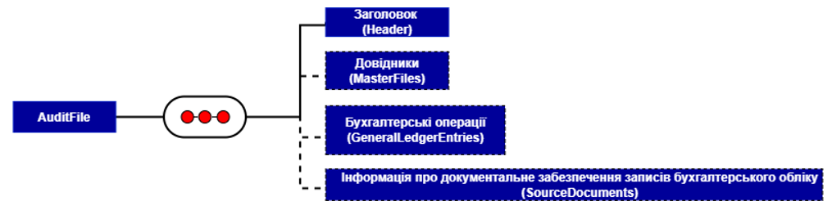
Рисунок 1. Структура SAF-T UA
Заголовок містить загальну інформацію про файл, включаючи назву програмного забезпечення, що генерує файл; загальні дані про суб’єкта господарювання, який подає SAF-T UA, критерії відбору, за якими формується файл тощо.
Довідники формуються з інформації щодо облікової політики суб’єкта господарювання, власників (засновників), типів господарських операцій, рахунків/субрахунків/аналітичних рахунків бухгалтерського обліку, контрагентів, запасів/продукції (товарів/робіт, послуг), необоротних активів. У цьому розділі також відображається інформація про податкові різниці, що виникли у суб’єкта господарювання.
Бухгалтерські операції складаються з інформації щодо бухгалтерських проведень суб’єкта господарювання в розрізі кожної окремої господарської операції з деталізацією здійсненої операції із зазначенням її типу, суми, інформації щодо унікального ідентифікаційного номера контрагента - юридичної (фізичної) особи, даних про бухгалтерські проведення по цій операції, а також іншої інформації в розрізі кожного бухгалтерського проведення.
Інформація про документальне забезпечення записів бухгалтерського обліку містять інформацію про документальне забезпечення записів бухгалтерського обліку щодо операцій продажу, придбання/закупівлі, платежів, операцій із запасами, операцій з необоротними активами та інших операцій суб’єкта господарювання.
SAF-T UA формується у форматі XML за відповідний період і заповнюється українською мовою.

Обмін файлами даних SAF-T UA

Правила формування назви файлу
Розробникам необхідно використовувати описаний в даному документі підхід, щодо формування імені файлів даних SAF-T UA. Мета такого формування полягає в необхідності визначення власника даних, а також створити унікальну назву файлу для кожного експорту.
<ідентифікаційний код організації>_<дата і час(yyyymmddhh24hmise>_<номер файлу із загальної кількості файлів>.xml
Наприклад: 0123456789_20220102235911_1_12.xml,
де:
- «0123456789» представляє код юридичної особи згідно з Єдиним державним реєстром підприємств та організацій України;
- «20220102235911» позначає дату та час створення файлу за допомогою 24-годинного годинника (2022 – рік, 01 – місяць, 02 – день, 23:59:11 – час);
- "1_12" позначає номер поточного файлу та через нижнє підкреслення загальну кількість файлів. Тобто це перший файл із 12 файлів у експорті;
- «xml» – розширення файлу.

Обмеження розміру файлу
Розробникам потрібно враховувати, що для забезпечення технічної можливості проходження файлів даних SAF-T UA до систем обробки даних ДПС встановлено такі правила та обмеження щодо розмірів файлів:
- 600Мб – максимальний розмір сформованих файлів даних XML;
- сформовані файли даних SAF-T UA підлягають архівуванню в zip архів;
- розмір zip-архіву не може перевищувати 2Гб;
- zip-архів може містити декілька файлів даних XML;
- за одну передачу до системи обробки даних ДПС можна направити не більше 10 файлів zip-архівів.
Приклад сценарію з 2 файлами zip з 4 файлами XML наведено в Таблиця 2:
Таблиця 2. Приклад сценарію передачі 4 файлів даних xml до ДПС, зібраних у 2 zip-архіви
zip-архів |  | Файли даних xml
Розмір zip-файлу, Мб | Назва zip-файлу | Розмір xml файлу, Мб | Назва xml файлу
614 | 0123456789_20220102235911_1_2.zip | 485 | 0123456789_20220102235911_1_4.xml
 |  | 495 | 0123456789_20220102235915_2_4.xml
509,5 | 0123456789_20220102235920_2_2.zip | 475 | 0123456789_20220102235920_3_4.xml
 |  | 390 | 0123456789_20220102235925_4_4.xml

Перевірка файлу
При прийманні SAF-T UA від платника податків контролюючим органом здійснюється їх розшифрування, перевіряється кваліфікований електронний підпис, визначається відповідність електронного документа (інформації) ВПП, надісланого засобами телекомунікаційного зв’язку, затвердженому формату.
Файли даних SAF-T UA, надіслані до ДПС суб’єктами господарювання у XML-форматі, проходять контроль із застосуванням схеми контролю XML-документів (файл XSD).

Модель даних та уточнення до них

Принципи подання кількох файлів даних SAF-T UA
Розробникам, які імплементують експорт даних за форматом SAF-T UA з облікових систем, слід враховувати що є два основних підходи щодо формування файлів даних SAF-T UA:
Принцип 1. Один файл. Полягає в тому, що один відбір даних призводить до формування одного файлу даних SAF-T UA.
Принцип 2. Множина файлів. Полягає в тому, що один відбір даних призводить до формування множини файлів даних.
Далі в документі буде описано кожен принцип та умови для його застосування окремо.
      - Принцип 1. Один файл
Як зазначалось вище, суть такого підходу полягає в тому, що результатом відбору даних SAF-T UA буде формування одного файлу даних SAF-T UA, який містить повний набір даних. Тобто сформований файл XML буде містити дані по усім розділам, що передбачені структурою SAF-T UA .
Приклад відбору визначеного звітного періоду. Всі дані зібрано в одному файлі:
Номер файлу | Вміст AuditFile
1_1 | Заголовок (Header), Довідники (MasterFiles), Бухгалтерські операції (GeneralLedgerEntries), Інформація про документальне забезпечення записів бухгалтерського обліку (SourceDocuments).
Формуючи XML файл з даними потрібно враховувати, що максимальний розмір файлу обмежений 600Мб.
Формування файлу аудиту за принципом одного файлу можна тільки у випадку формування XML за відносно невеликий період. Використання описаного підходу не прийнятне для таких періодів як квартал, півріччя, 9 місяців, рік.
      - Принцип 2. Множина файлів.
Такий підхід до формування файлу аудиту найбільш прийнятний та зручний з огляду на таке:
- можливість формування SAF-T UA за такі період, як квартал, півріччя, 9 місяців, рік;
- необхідність дотримуватись обмежень щодо розміру файлів даних;
- врахування ситуації, коли вивантаження даних виконується з різних облікових систем.
Суть підходу формування множини файлів полягає у тому, що відбір даних виконується у різні файли XML. Тобто передбачається гнучке число файлів, які сформовані на основі завершеної порції даних і всі вони разом містять повний набір даних SAF-T UA.
Приклад відбору визначеного звітного періоду. Всі дані зібрано в двох XML файлах.
Номер файлу | Вміст AuditFile
1_2 | Заголовок (Header) і Довідники (MasterFiles)
2_2 | Заголовок (Header) і Бухгалтерські операції (GeneralLedgerEntries)
Під час поділу однієї вибірки на кілька файлів необхідно подбати про іменування файлів у порядку, щоб вони могли належним чином оброблятися ДПС. Номера файлів формуються як описано в цьому документі в п 2.3.1.

ДЕТАЛЬНИЙ ОПИС ЕЛЕМЕНТІВ структури З ПОСИЛАННЯМ НА СХЕМУ XSD
Зміст
3.1. Інформація
3.1.1. Кодування даних SAF-T UA
3.1.2. Обмеження ідентифікації, використання обмежень на ключ (key) і посилання на ключ (keyref)
3.1.3. Типи числових даних, використання позитивного та від'ємного знаків
3.1.4. Відображення дат
3.1.5. Порожні елементи
3.1.6 Відображення деяких елементів за встановленими правилами
3.1.6.1. IBAN
3.1.6.2. Коди областей України
3.1.6.3. Коди країни
3.1.6.4. Коди валюти
3.1.7. Дані в Довідниках (MasterFiles)
3.1.8. Стовпці таблиці
3.2. Заголовок (Header)
3.3. Довідники (MasterFiles)
3.3.1. Облікова політика (AccountingPolicies)
3.3.2. Довідники операцій (TransactionFeatures)
3.3.3. Сальдові/оборотні відомості (GeneralLedgerAccounts)
3.3.3.1. Загальна інформація
3.3.3.2 Відображення рахунків
3.3.4. Таксономії (Taxonomies)
3.3.5. Клієнти (Customers)
3.3.6. Постачальники (Suppliers)
3.3.7. Таблиця податків (TaxTable)
3.3.8. Таблиця одиниць виміру (UOMTable)
3.3.9. Таблиця аналітичних рахунків (AnalysisTypeTable)
3.3.10. Таблиця типів руху (MovementTypeTable)
3.3.11. Номенклатура запасів/продукції (товарів/робіт, послуг) (Products)
3.3.12. Запаси (PhysicalStock)
3.3.13. Власники (засновники) (Owners)
3.3.14. Необоротні активи (Assets)
3.3.15. Податкові різниці (TaxDifferences)
3.4. Бухгалтерські операції (GeneralLedgerEntries)
3.4.1. Журнал бухгалтерських записів (Journal)
3.5. Інформація про документальне забезпечення записів бухгалтерського обліку (SourceDocuments)
3.5.1. Відомості про продаж (SalesInvoices)
3.5.2. Відомості про придбання/закупівлю (PurchaseInvoices)
3.5.3. Відомості про платежі (Payments)
3.5.4. Операції із запасами (MovementOfGoods)
3.5.5. Операції з необоротними активами (AssetTransactions)
3.5.6. Інформація про бухгалтерські довідки та інші первинні документи (WorkingDocuments)
3.6. Використання кодів ПДВ в Довідниках (MasterFiles) та Транзакціях (Transactions)
3.6.1. Загальні принципи відображення вхідного та вихідного ПДВ за операціями
3.6.2. Податковий кредит для ПДВ в транзакціях

Інформація

Кодування даних SAF-T
Кодування файлу має бути UTF-8. Це кодування символів за замовчуванням для XML.

Обмеження ідентифікації, використання обмежень на ключ (key) і посилання на ключ (keyref)
Обмеження за технічним визначенням призначені для забезпечення унікальності значень ключа в Довідниках (MasterFiles). Однак деякі ключові значення, такі як <AnalysisType>, повинні повторюватися. Залежно від призначення, вони можуть відрізнятися для різних розділів Довідників (MasterFiles).
Обмеження ідентифікації є основою для перевірки того, що всі значення, на які є посилання, присутні у відповідному значенні ключа.
Приклад:
Усі <AnalysisType>, присутні в Бухгалтерських операціях (GeneralLedgerEntries), повинні бути присутніми в Довідниках (MasterFiles). На Рисунок 2 наведено зображення ключа та одне з посилань:
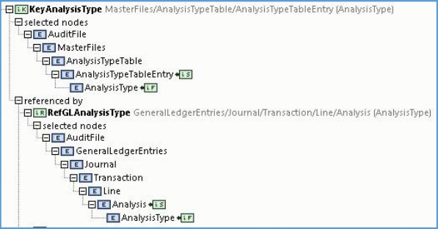
Рисунок 2. Приклад зображення ключа та одне з посилань

Відображення дат
Значення показників типу «Date» відображаються у форматі, встановленому наказом Міндоходів від 29.11.2013 № 729 «Про затвердження Формату (стандарту) електронного документа звітності суб'єктів господарювання та Опису довідників, що публікуються з Форматом (стандартом) електронного документа звітності суб’єктів господарювання»:
ддммрррр, де
- дд – день,
- мм – місяць,
- рррр – рік.
Приклад:
Дата 15 грудня 2010 року записується у вигляді 15122010.

Порожні елементи
Використання порожніх елементів можна інтерпретувати, ніби вони мають значення, тому порожні елементи не слід використовувати взагалі, якщо немає даних для заповнення необов’язкового елемента. Крім того, числові поля та поля дат мають вимоги до вмісту, які не будуть перевірені, якщо вони надіслані як порожні елементи.

Відображення деяких елементів за встановленими правилами
      - IBAN
Показник <IBANNumber> заповнюється відповідно до Національного стандарту України «Фінансові операції. Правила формування міжнародного номера банківського рахунку (IBAN) в Україні (IBAN Registry:2009, NEQ). ДСТУ-Н 7167:2010» затвердженого наказом Державного комітету України з питань технічного регулювання та споживчої політики від 11.10.2010 № 454.
Приклад:
IBAN: UA213223130000026007233566001.
      - Коди областей України
Для заповнення показників <AuditFileRegion> та <Region> використовується перший рівень кодифікації (2 літери та цифри 1, 2 розряду) Кодифікатора адміністративно-територіальних одиниць та територій територіальних громад, затвердженого наказом Міністерства розвитку громад та територій України від 26.11.2020 року № 290 (в редакції наказу Міністерства розвитку громад та територій України від 12.01.2021 № 3).
Перший рівень кодифікації включає:
- Автономну Республіку Крим;
- області;
- міста, що мають спеціальний статус, який визначається законами України.
Приклад:
Код для Вінницької області: UA05.
      - Код країни
Для заповнення показників <AuditFileCountry> та <Country> використовується двозначний літерний код країни (код альфа-2) відповідно до Переліку кодів країн світу для статистичних цілей, затвердженого наказом Державної служби статистики України від 08.01.2020 № 32.
Приклад:
Код для України: UA.
      - Код валюти
Для заповнення показників <CurrencyCode> використовується тризначний літерний код валюти відповідно до Постанови Правління Національного банку України від 04 лютого 1998 року № 34 (у редакції постанови Правління Національного банку України від 19 квітня 2016 року № 269)

Приклад:
Код для гривні: UAH.

Дані в Довідниках (MasterFiles)
Під час передачі даних до ДПС, як правило, повинні бути включені всі рахунки, коди тощо. Однак діють наступні обмеження:
Сальдові/оборотні відомості (GeneralLedgerAccounts) | Завжди показувати всі рахунки/субрахунки, які існують у Плані рахунків суб'єкта господарювання, включаючи історичні дані. Ніяких обмежень
Клієнти (Customers) | Може бути обмежено покупцями, з якими здійснювались операції в періоді, за який формується SAF-T UA, та/або для яких наявна заборгованість на початок/кінець періоду (залишок на початок або кінець не дорівнює 0)
Постачальники (Suppliers) | Може бути обмежено постачальниками, з якими здійснювались операції в періоді, за який формується SAF-T UA, та/або для яких наявна заборгованість на початок/кінець періоду (залишок на початок або кінець не дорівнює 0)
Таблиця податків (TaxTable ) | Завжди надаються усі податкові коди, які існують для суб'єкта господарювання. Ніяких обмежень
Таблиця аналітичних рахунків (AnalysisTypeTable) | Може бути обмежено аналітичними рахунками, які використані в операціях за період, за який формується SAF-T UA, та/або наявне дебетове/кредитове сальдо початок/кінець періоду
Власники/засновники (Owners) | Завжди розкривати інформацію про всіх власників (засновників) суб'єкта господарювання
Загалом, обмеження слід розглядати, як використання лише для великих наборів даних, зокрема, коли в Довідниках (MasterFiles) присутня надмірна кількість даних. Одним із прикладів є покупці та ідентифікатори аналізу, наприклад, певні проєкти, які були неактивними протягом кількох років.

Стовпці таблиці
Таблиця з описом елементів SAF-T UA має таку структуру:
Таблиця 3. Опис елементів SAF-T UA
Назва стовпця | Опис
№ | Номер
Елемент | Посилається на фактичну назву елемента в аудиторському файлі
Ознака | Ознака відмінностей від моделі ОЕСР (Ознака (Sign)) вказує, чи є елемент:  - З - зі зміненим типом обов'язковості (необов'язковий змінено в українській версії файлу на обов'язковий);  - Н - не застосовується в українській версії файлу;  - У - новий, доданий в українській версії файлу.  Приклади заповненого елемента у файлі наведено у Додаток 1, Таблиця 6
Назва | Українська назва Елемента (Element), що характеризує дані, які заповнюються
Пункт наказу | Зазначається пункт наказу Міністерства фінансів України від 07.11.2011 № 1393, яким затверджено структуру SAF-T UA
Характеристика (Укр) | Короткі роз’яснення щодо сутності даних, які передбачаються для заповнення в кожному елементі. Українською мовою
Посилання | У стовпці відображається посилання на унікальне значення ключа (елемента) в довідниках (MasterFiles)
Ключ | У стовпці відображається інформація стосовно того, що даний показник є унікальним ключем, на який посилаються дані будь-яких інших розділів (назва ключа починається з Key...), або інформація стосовно того, що даний елемент посилається на унікальний ключ в довідниках (назва посилання починається з Ref)
Тип | Може бути простим елементом, простим типом та складним типом  Простий елемент – є стандартним елементом XML, який може містити лише текст, а в деяких випадках текст має обмеження і повинен відповідати певному шаблону. Можливі прості елементи (відповідно http://www.w3.org/2001/XMLSchema): xs:string, xs:date, xs:decimal, xs:anyURI, xs:nonNegativeInteger тощо.  Простий тип (Simple Type) – є визначеним елементом, який базується на простому елементі і містить додаткові та конкретні обмеження щодо значень, які можна використовувати в елементі.  Наприклад, «ISOCountryCode» – це простий тип, заснований на простому елементі «xs:string» і з додатковим обмеженням, що текст повинен складатися з 2 літер.  Визначення всіх простих типів, які використовуються у файлі аудиту, наведені в Додатку 1, Таблиця 5.  Складний тип (Complex Type) складається з набору декількох показників. У файлі оголошені такі складні типи даних:  - AddressStructure;  - AmountStructure;  - AnalysisStructure;  - BankAccountStructure;  - ContactInformationType;  - PersonNameStructure;  - ShippingPointStructure;  - TaxiIDstructure;  - TaxInfomationStructure
Наповнення | У стовпці відображається тип даних - простий ( simple) чи комплексний (complex). Опис комплексних типів відображений в додатку 1, таблиця 5
Обмеження | Обмеження (Facets) задають максимально допустиму кількість символів для введення:  - maxLength 9;  - maxLength 18;  - maxLength 35;  - maxLength 70;  - maxLength 256;  - totalDigits 18 fractionDigits 2;  - totalDigits 22 fractionDigits 6;  - length 2;  - length 3;  - minInclusive 1970 maxInclusive 2100;  - minInclusive 1 maxInclusive 12.  Для адреси використовується такі обмеження:  - enumeration StreetAddress;  - enumeration PostalAddress;  - enumeration BillingAddress;  - enumeration ShipToAddress;  - enumeration ShipFromAddress
Обов'язковість | Обов'язковість (Status) вказує, чи є елемент:  - Mandatory;  - Optional.  Під час передачі даних до ДПС статус «Mandatory» означає, що показник (інформація) повинна обов’язково бути заповнена. Необов’язкові елементи («Optional») повинні бути заповнені у разі їх наявності. Необов’язкові елементи, які не передбачені наказом Міністерства фінансів України від 07.11.2011 № 1393, можуть бути заповнені, якщо, на думку платника податків, це забезпечує більш повне відображення даних, що належать або пов'язані з предметом перевірки
Повторення | Повторення (Iteration) вказує, скільки разів елемент можна або необхідно повторити.  - 0..1 – Елемент можна використовувати один раз;  - 1..1 – Елемент потрібно використати один раз;  - 0..∞ – Елемент можна використовувати від жодного до необмеженої кількості разів;  - 1..∞ – Елемент необхідно використовувати від одного до необмеженої кількості разів.
Валідація | У стовпці відображена умова, за якою буде проходити валідація даних, які будуть розміщуватися в зазначеному елементі
Приклад | Наводяться наочні приклади заповнення конкретного елемента для кращого розуміння природи даних

Заголовок (Header)
У розділі необхідно відобразити загальну інформації про файл, включаючи назву програмного забезпечення, що генерує файл; загальні дані про суб’єкта господарювання, який подає SAF-T UA, критерії відбору, за якими формується файл тощо.
Надається інформація про посадових (уповноважених) осіб суб’єкта господарювання за період господарської діяльності, за який сформовано SAF-T UA (заповнюється окремо щодо кожної такої особи) та інформація про посадових (уповноважених) осіб суб’єкта господарювання, що підписали SAF-T UA (заповнюється окремо щодо кожної такої особи).
Початок та кінець періоду, за який формується SAF-T UA, визначаються в запиті контролюючого органу.

Довідники (MasterFiles)
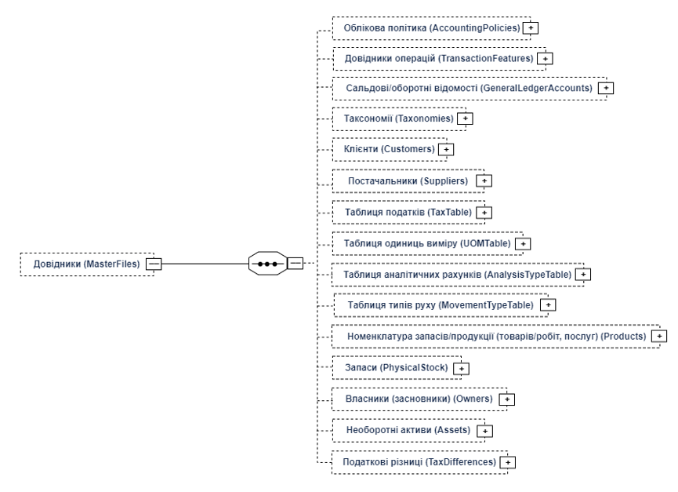
Рисунок 3. Структура довідників (MasterFiles)

Облікова політика (AccountingPolicies)
Додатковий підрозділ в українській версії стандартного аудиторського файлу.
Зазначається інформація щодо елементів облікової політики суб’єкта господарювання у періоді, за який формується SAF-T UA, з наведенням реквізитів наказу(ів) про облікову політику (дата, номер) за відповідні звітні періоди (та про внесення змін до них – у разі наявності). Також необхідно зазначити, які саме стандарти бухгалтерського обліку застосовуються суб’єктом господарювання для ведення бухгалтерського обліку – національні/міжнародні стандарти бухгалтерського обліку, та застосування класів рахунків.
Відображенню підлягає вся інформація, передбачена у наказі(ах) про облікову політику. Мають бути надані показники щодо методів амортизації, порядку формування резервів, у тому числі резервів сумнівних боргів, методів оцінки вибуття запасів, визначення порогів суттєвості, проведення інвентаризації, порядку формування інших показників фінансової звітності тощо (відображення яких передбачено нормативно-правовими актами щодо облікової політики підприємства чи Концептуальною основою складання та подання фінансових звітів (для МСФЗ)).
В інформації «Опис застосовуваного варіанта (критерію)» наводиться опис кожного елемента.
В інформації щодо «Посилання на відповідну норму ПСБО/МСБО, МСФЗ» наводиться, який саме стандарт є підставою при здійсненні бухгалтерських операцій (проведень) для вибору елемента облікової політики.
До цього підрозділу надаються копії розпорядчих документів про затвердження облікової політики суб’єкта господарювання в електронній формі (якщо суб’єкт господарювання не створював ці документи в електронній формі, надаються копії у форматі PDF).

Довідники операцій (TransactionFeatures)
Додатковий підрозділ в українській версії стандартного аудиторського файлу.
Підрозділ «Довідники операцій» передбачає опис типів господарських операцій, що здійснювалися суб’єктом господарювання, із наведенням відповідних умовних позначень операцій та їх характеристик.
Для «Типу операції» (TransactionTypeCode) наводиться відповідне умовне позначення або кодування операцій.
При наведенні типу та опису операцій, пов’язаних з придбанням/продажем товарів, робіт/послуг здійснюється відповідне розмежування зазначених операцій з урахуванням того, яка подія (перерахування коштів (додаткова ознака при умовному позначенні операції – «С», або отримання чи постачання товарів, робіт/послуг (додаткова ознака при умовному позначенні операції – «П»)), відбулася першою (у разі, якщо суб’єктом господарювання застосовуються інші ознаки або кодування операцій, які дозволяють здійснити вищенаведене розмежування, можуть бути застосовані такі ознаки або коди операцій).

Сальдові/оборотні відомості (GeneralLedgerAccounts)
      - Загальна інформація
Відображається інформація про застосовувані рахунки/субрахунки/аналітичні рахунки бухгалтерського обліку для ведення господарської діяльності суб’єкта господарювання із зазначенням в розрізі кожного рахунку, субрахунку та аналітичного рахунку їх номерів, найменувань, дат створення облікових записів (рахунків/субрахунків/аналітичних рахунків) та розгорнутого сальдо на початок та кінець періоду, з розбивкою по дебету та кредиту цих рахунків/субрахунків/аналітичних рахунків.
      - Відображення рахунків
План рахунків бухгалтерського обліку активів, капіталу, зобов'язань і господарських операцій підприємств і організацій, затверджений наказом Міністерства фінансів України від 30.11.1999 № 291, застосовується підприємствами, організаціями та іншими юридичними особами (крім банків і суб’єктів державного сектору) незалежно від форм власності, організаційно-правових форм і видів діяльності, а також виділених на окремий баланс філій, відділень та інших відособлених підрозділів юридичних осіб.
Субрахунки до синтетичних рахунків уводяться підприємствами самостійно виходячи з потреб управління, контролю, аналізу та звітності.
Номери та назви рахунків/субрахунків/аналітичних рахунків відображаються в SAF-T UA відповідно до Плану рахунків суб’єкта господарювання.
При цьому, номери рахунків/субрахунків згідно з Планом рахунків суб’єкта господарювання (крім банків і суб’єктів державного сектору) мають бути зіставлені зі стандартним номером відповідно до таблиці рахунків бухгалтерського обліку активів, капіталу, зобов'язань і господарських операцій підприємств і організацій (StandardAccountID).
Номери субрахунків відповідно до Плану рахунків суб’єкта господарювання можуть відрізнятися від номерів стандартних субрахунків.
Якщо номер рахунку/субрахунку згідно з Планом рахунків суб’єкта господарювання такий самий, як і номер стандартного рахунку/субрахунку, зіставлення все одно потрібно виконати.
Для групування рахунків/субрахунків, що має значення для звірки фінансової звітності, застосовується умовний код категорії рахунку (GroupingCategory):
- A1L – синтетичний рахунок (рахунок першого порядку), який має субрахунки нижчого порядку;
- A2L – субрахунок (рахунок другого порядку), який має субрахунки нижчого порядку;
- A3L – субрахунок (рахунок третього порядку), який має субрахунки нижчого порядку;
- A – рахунок/субрахунок, який не має субрахунків нижчого порядку.

Таксономії (Taxonomies)
Не використовується.

Клієнти (Customers)
Відображається інформація щодо контрагентів (покупців), з якими суб’єкт господарювання мав господарські відносини, із зазначенням ідентифікаційних даних (податковий номер/код нерезидента, найменування, номер платника податку на додану вартість), номеру рахунку/субрахунку/аналітичного рахунку бухгалтерського обліку, що застосовується суб’єктом господарювання для цього контрагента, сальдо заборгованості на початок та на кінець періоду та розкриттям іншої інформації.
Сальдо заборгованості на початок та на кінець періоду відображається за кожним первинним документом та датою виникнення заборгованості.
Якщо здійснюється роздрібний продаж без ідентифікації покупця – зазначається умовний код таких операцій, що застосовується. При цьому, у податковому номері проставляється умовний код «100000000000», а в найменуванні контрагента зазначається «Неплатник».

Постачальники (Suppliers)
Відображається інформація щодо контрагентів (постачальників), з якими суб’єкт господарювання мав господарські відносини, із зазначенням ідентифікаційних даних (податковий номер/код нерезидента, найменування, номер платника податку на додану вартість), номеру рахунку/субрахунку/аналітичного рахунку бухгалтерського обліку, що застосовується суб’єктом господарювання для цього контрагента, сальдо заборгованості на початок та на кінець періоду та розкриттям іншої інформації.
Сальдо заборгованості на початок та на кінець періоду відображається за кожним первинним документом та датою виникнення заборгованості.

Таблиця податків (TaxTable)
Відображається інформація щодо податків. платником яких є суб'єкт господарювання. Залежно від виду податку, платник податку вказує податкові коди ПДВ/акцизного податку для операцій, включених до файлу SAF-T UA.

Таблиця одиниць виміру (UOMTable)
Зазначається інформація з описом усіх одиниць виміру, що відображені в файлі. Дані в таблиці мають створюватись на основі Класифікатора системи позначень одиниць вимірювання та обліку ДК 011-96, затвердженого наказом Державного комітету стандартизації, метрології та сертифікації України від 09.01.1997 № 8.

Таблиця аналітичних рахунків (AnalysisTypeTable)
Довідник містить інформацію щодо типів та видів аналітики (аналітичних рахунків) та використовується для аналітичного обліку операцій.
Приклад:
Місце зберігання, проєкт, відділ, постачальник, співробітники, види витрат тощо

Таблиця типів руху (MovementTypeTable)
Довідник містить інформацію щодо видів руху та використовується для операцій із запасами.

Номенклатура запасів/продукції (товарів/робіт, послуг) (Products)
Номенклатура запасів/продукції (товарів/робіт, послуг) містить інформацію щодо характеристики запасу/продукції (товару/роботи, послуги), зокрема код запасу/продукції, індикатор, що дає можливість ідентифікувати продукцію на предмет чи продукція є товаром, або роботою, послугою, опис, одиниця виміру, метод оцінки.

Запаси (PhysicalStock)
Відображається інформація про код запасу/продукції, ідентифікатор складу, номер і назву рахунку/субрахунку/аналітичного рахунку, на якому обліковуються запас/продукція, їх кількість, ціни та вартість на початок та на кінець періоду, за який формується SAF-T UA.
У разі якщо для одного і того самого коду запасу/продукції на кінець періоду, за який формується файл, існують партії з різними цінами за одиницю запасу/продукції (елемент <UnitPrice>), в довіднику такі позиції необхідно відображати окремо різними записами.

Власники (засновники) (Owners)
Розкривається інформація про власника(ів) (засновника(ів)) суб’єкта господарювання, заповнюється окремо в розрізі кожного суб’єкта (юридичної/фізичної особи) з описом їхніх реєстраційних (загальних) даних.

Необоротні активи (Assets)
Відображається інформація щодо обліку основних засобів, які належать суб’єкту господарювання або закріплюються за ним на праві господарського відання чи праві оперативного управління та забезпечують провадження (функціонування) його основної діяльності та строк корисної експлуатації яких становить більше одного року або операційного циклу, якщо він більший ніж рік, а також нематеріальних активів. При цьому зазначається опис активу, на якому рахунку/субрахунку обліковує суб’єкт господарювання актив, строк його корисного використання, первісна, балансова, ліквідаційна вартість та інші показники по кожному окремому активу із обов’язковим відображенням всіх бухгалтерських проведень, пов’язаних з цим активом, а також з розкриттям інформації відповідно до таблиці цього підрозділу SAF-T UA. Зазначені дані відображаються в розрізі окремого кожного необоротного активу.
У разі, якщо необоротні активи не придбані у третіх осіб, а створені суб'єктом господарювання самостійно, в інформації про постачальника <Supplier> вказуються дані самого суб'єкта господарювання.

Податкові різниці (TaxDifferences)
Додатковий розділ в українській версії стандартного аудиторського файлу.
Заповнюються дані щодо податкових різниць, на які збільшується/зменшується фінансовий результат у розрізі кожного показника, визначеного Податковим кодексом України, що в періоді, за який надається інформація на запит контролюючого органу, мав вплив на фінансовий результат суб’єкта господарювання (як у бік зменшення, так і бік збільшення). При цьому відображається кожний елемент податкових різниць зі стислим описом характеристики сутності операції, її обґрунтування відповідно до вимог ПСБО/МСБО, МСФЗ, відображення проведених операцій в бухгалтерському обліку (бухгалтерські проведення) суб’єкта господарювання, загальна сума податкових різниць.
Інформація заповнюється за кожний податковий звітний період у межах періоду господарської діяльності суб’єкта господарювання, за який формується SAF-T UA.
Інформація у розділі таблиці щодо деталей обрахунку заповнюється залежно від типу різниці та наявності даних.

Бухгалтерські операції (GeneralLedgerEntries)
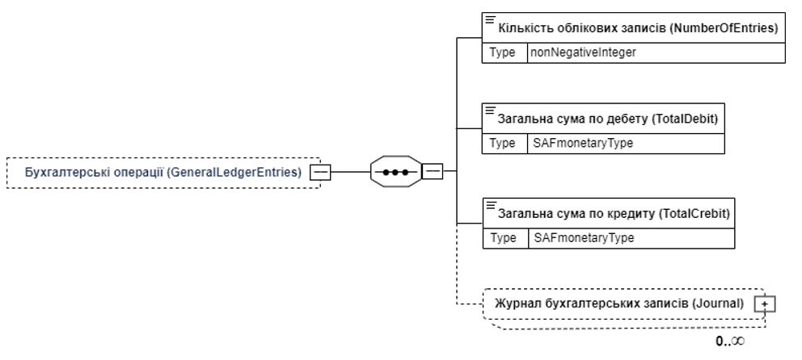
Рисунок 4. Бухгалтерські операції (GeneralLedgerEntries)

Журнал бухгалтерських записів (Journal)
Розкривається інформація щодо бухгалтерських проведень суб’єкта господарювання в розрізі кожної окремої господарської операції з деталізацією здійсненої операції, із зазначенням її типу, суми, інформації щодо унікального ідентифікаційного номеру контрагента юридичної (фізичної) особи (у разі, якщо операція здійснюється з контрагентом) та розкриваються дані про бухгалтерські проведення по цій операції, а також інша інформація відповідно до таблиці цього підрозділу SAF-T UA в розрізі кожного бухгалтерського проведення.
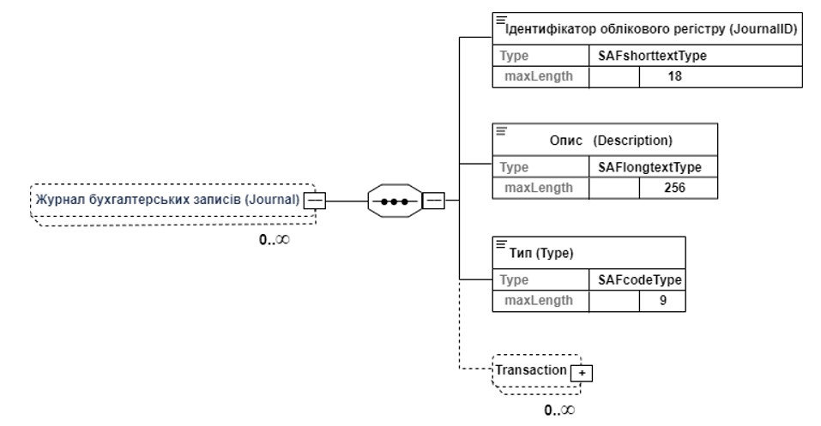
Рисунок 5. Структура журналу бухгалтерських записів (Journal)

Інформація про документальне забезпечення записів бухгалтерського обліку (SourceDocuments)
Розділ містить інформацію на підставі первинних документів щодо продажів, придбань/закупівель, платежів, операцій із запасами, необоротними активами тощо.
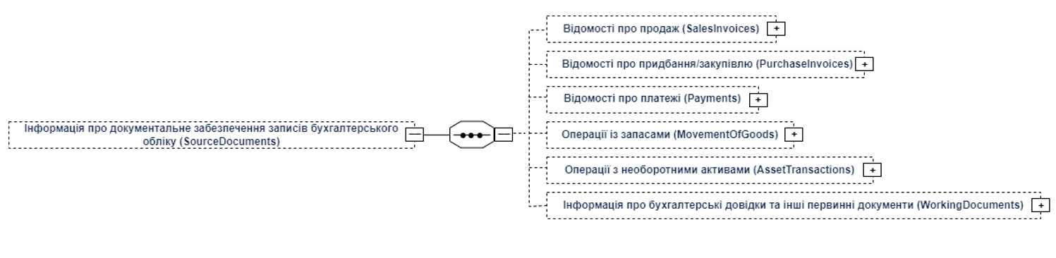
Рисунок 6. Інформація про документальне забезпечення записів бухгалтерського обліку (SourceDocuments)

Відомості про продаж (SalesInvoices)
На підставі первинних документів зазначається інформація щодо фактичних обсягів реалізованих матеріальних цінностей, робіт та послуг, їх кількості та вартості в розрізі господарських операцій з продажу (з розкриттям інформації відповідно до таблиці цього підрозділу SAF-T UA). –
При наведенні типу операцій зазначається умовне позначення операції відповідно до Довідника операцій (TransactionTypes) з обов’язковим наведенням додаткової ознаки з урахуванням того, яка подія відбулася раніше (отримання коштів (додаткова ознака при умовному позначенні операції – «С») або постачання товарів, робіт/послуг (додаткова ознака при умовному позначенні операції – «П»)).
Рівень відображення даних <Line> для первинного документа <Invoice> є рядком первинного документа (акта, накладної тощо).
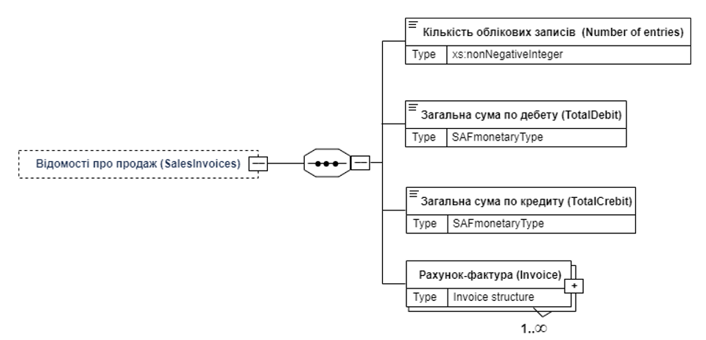
Рисунок 7. Структура відомостей про продаж (SalesInvoices)

Відомості про придбання/закупівлю (PurchaseInvoices)
На підставі первинних документів зазначається інформація щодо фактичних обсягів придбаних матеріальних цінностей, робіт та послуг, їх кількості та вартості в розрізі господарських операцій з придбання/закупівлі (з розкриттям інформації відповідно до таблиці цього підрозділу SAF-T UA).
При наведенні типу операцій зазначається умовне позначення операції відповідно до Довідника операцій (TransactionTypes) з обов’язковим наведенням додаткової ознаки з урахуванням того, яка подія відбулася раніше (перерахування коштів (додаткова ознака при умовному позначенні операції – «С») або отримання товарів, робіт/послуг (додаткова ознака при умовному позначенні операції – «П»)).
Рівень відображення даних <Line> для первинного документа <Invoice> є рядком первинного документа (акта, накладної тощо).
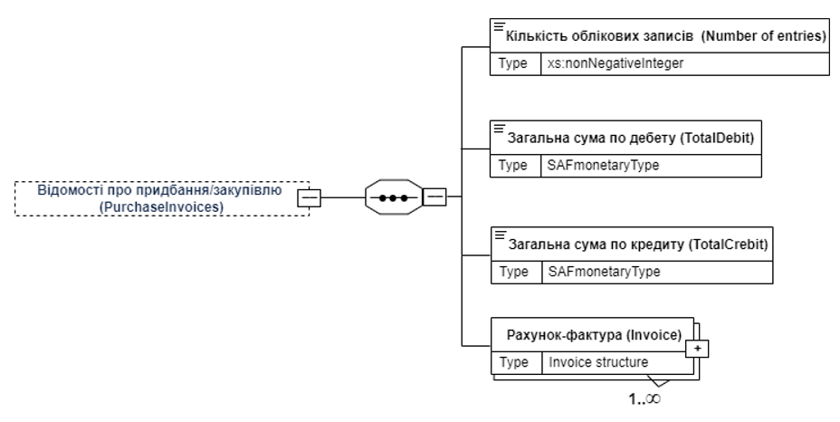
Рисунок 8. Структура відомостей про придбання/закупівлю (PurchaseInvoices)

Відомості про платежі (Payments)
На підставі первинних документів зазначається інформація щодо отриманих/перерахованих грошових коштів суб’єкта господарювання з наведенням способів оплати, кореспондуючих рахунків та іншої інформації щодо характеристики проведених розрахунків в розрізі платежів (з розкриттям інформації відповідно до таблиці цього підрозділу SAF-T UA).
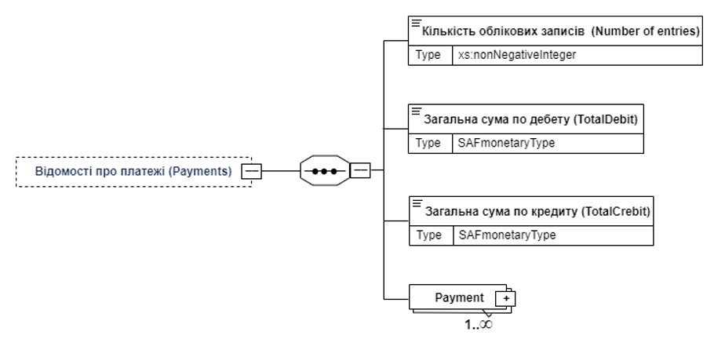
Рисунок 9. Відомості про платежі (Payments)

Операції із запасами (MovementOfGoods)
На підставі первинних документів зазначається інформація в розрізі операцій, проведених з матеріальними цінностями з обов’язковим зазначенням номерів і назв рахунків/субрахунків, на яких вони обліковуються, їх кількості, ціни та вартості, а також з розкриттям іншої інформації.
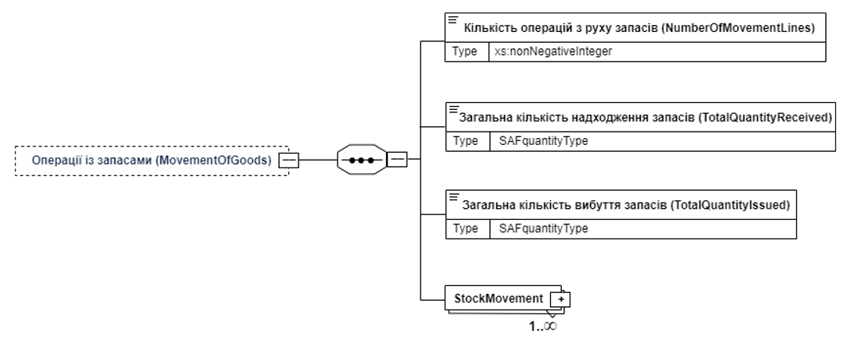
Рисунок 10. Структура операцій із запасами (MovementOfGoods)

Операції з необоротними активами (AssetTransactions)
Відображається інформація в розрізі господарських операцій з необоротними активами суб’єкта господарювання з наведенням опису такого активу, кореспондуючих рахунків/субрахунків, по яких здійснено проведення, контрагентів та розкриттям іншої інформації.
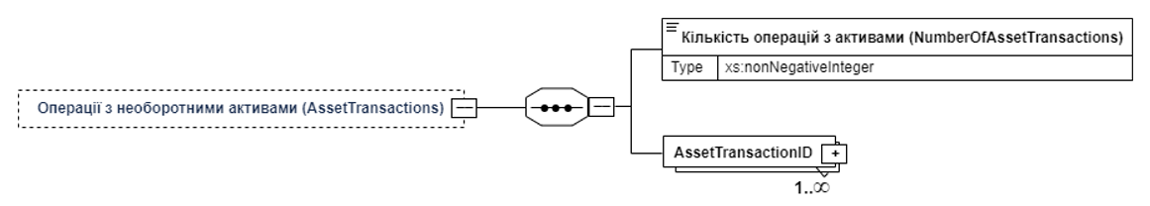
Рисунок 11. Структура операцій з необоротними активами (AssetTransactions)
При наведенні типу операцій зазначається умовне позначення операції відповідно до Довідника операцій (TransactionTypes) з обов’язковим наведенням додаткової ознаки з урахуванням того, яка подія відбулася раніше (перерахування/отримання коштів (додаткова ознака при умовному позначенні операції – «С») або отримання/постачання необоротних активів (додаткова ознака при умовному позначенні операції – «П»)).

Інформація про бухгалтерські довідки та інші первинні документи (WorkingDocuments)
Додатковий підрозділ в українській версії стандартного аудиторського файлу.
Зазначаються дані, що відображені у складених і проведених в бухгалтерському обліку суб’єкта господарювання бухгалтерських (службових) довідках, складених у довільній формі посадовими особами суб’єкта господарювання, та інших первинних документах, які містять інформацію про деталі господарської операції, які не включені до попередніх підрозділів цього файлу SAF-T UA.

СПИСОК ТАБЛИЦЬ
Таблиця 1. Перелік умовних скорочень 5
Таблиця 2. Приклад сценарію передачі 4 файлів даних xml до ДПС, зібраних у 2 zip-архіви 9
Таблиця 4. Опис елементів SAF-T UA 16
Таблиця 5. Атрибути простих типів, що використовуються у файлі аудиту 31
Таблиця 6 Приклади заповненого елемента у файлі 33

СПИСОК РИСУНКІВ
Рисунок 1. Структура SAF-T UA 8
Рисунок 2. Приклад зображення ключа та одне з посилань 14
Рисунок 3. Структура довідників (MasterFiles) 19
Рисунок 4. Бухгалтерські операції (GeneralLedgerEntries) 24
Рисунок 5. Структура журналу бухгалтерських записів (Journal) 24
Рисунок 6. Інформація про документальне забезпечення записів бухгалтерського обліку (SourceDocuments) 25
Рисунок 7. Структура відомостей про продаж (SalesInvoices) 25
Рисунок 8. Структура відомостей про придбання/закупівлю (PurchaseInvoices) 26
Рисунок 9. Відомості про платежі (Payments) 27
Рисунок 10. Структура операцій із запасами (MovementOfGoods) 27
Рисунок 11. Структура операцій з необоротними активами (AssetTransactions) 28

Додаток 1
Таблиця 4. Атрибути простих типів, що використовуються у файлі аудиту
Ім'я | Опис | Тип | Приклад
SAFmonetaryType | Грошова сума. Максимум 18 цифр, з яких 2 можуть бути дробовими. | xs:decimal | 1000.00
SAFexchangerateType | Максимум 18 цифр, з яких 8 можуть бути дробовими. | xs:decimal | 1234.56789101
SAFquantityType | Використовується для опису кількості. Грошова сума. Максимум 22 цифри, з яких 6 можуть бути дробовими. | xs:decimal | 123.456789
SAFweightType | Описує вагу. Грошова сума. Максимум 14 цифр, з яких 3 можуть бути дробовими. | xs:decimal | 123.456
SAFcodeType | Текст максимум 9 символів. | xs:string | Україна22
SAFshorttextType | Текст 18 символів. | xs:string | Для платників податків, які відповідно до цього пункту зобов'язані надавати інформацію в електронному вигляді, загальний формат та порядок подачі такої інформації визначаються центральним органом виконавчої влади, що забезпечує формування та реалізує держава
SAFmiddle1textType | Текст 35 символів. | xs:string | Для платників податків, які відповідно до цього пункту зобов'язані надавати інформацію в електронному вигляді, загальний формат та порядок подачі такої інформації визначаються центральним органом виконавчої влади, що забезпечує формування та реалізує держава
SAFmiddle2textType | Текст 70 символів. | xs:string | Для платників податків, які відповідно до цього пункту зобов'язані надавати інформацію в електронному вигляді, загальний формат та порядок подачі такої інформації визначаються центральним органом виконавчої влади, що забезпечує формування та реалізує держава
SAFlongtextType | Текст 256 символів. | xs:string | Для платників податків, які відповідно до цього пункту зобов'язані надавати інформацію в електронному вигляді, загальний формат та порядок подачі такої інформації визначаються центральним органом виконавчої влади, що забезпечує формування та реалізує держава
ISOCountryCode | Двобуквенний код країни відповідно до стандарту ISO 3166-1 alpha 2. | xs:string | UA
ISOCurrencyCode | Трибуквенний код валюти відповідно до стандарту ISO 4217. | xs:string | EUR

Продовження Додаток 1
Таблиця 5 Приклади заповненого елемента у файлі
Озн | Опис | Тип | Об | Повт
 | Стандартний елемент. | <Тип елемента> | Н | 0..1
У | До української версії файлу аудиту додано новий елемент. | <Тип елемента> | Н | 0..1
 | Структура елементів. Визначення структури наведено в іншому місці цього документа. | <Тип структури> | Н | 0..1
Н | Не використовується. Цей елемент включено в оригінальний файл SAF-T, але наразі не використовується в українській версії. | <Тип елемента> | Н | 0..1
З | Для елемента змінена обов'язковість застосування елементів у порівнянні з оригінальним файлом SAF-T - з необов’язкової на обов’язкову. | <Тип елемента> | О | 1..1

Додаток 2
Детальний технічний опис елементів SAF-T UA

Надається у файлі SAF_T_UA_додаток_А

https://zakon.rada.gov.ua/laws/show/z0044-12#n16
https://www.oecd.org/tax/administration/45045602.pdf
https://www.oecd.org/tax/administration/45167181.pdf

